**ΕΙΜΑΣΤΕ ΟΛΟΙ ΙΔΙΟΙ – ΕΙΜΑΣΤΕ ΟΛΟΙ ΔΙΑΦΟΡΕΤΙΚΟΙ** 3η Ενότητα Ρατσισμός | Γλωσσική σχετικότητα

**Η Μαίρη Συνατσάκη ανέβασε φωτογραφία της χωρίς μακιγιάζ για σημαντικό λόγο -Πάσχει από ροδόχρου ακμή**

[Η Μαίρη Συνατσάκη αποκάλυψε μέσω του προφίλ της στο Instagram το πρόβλημα που αντιμετωπίζει στην επιδερμίδα της.]

«Αυτό είναι το δέρμα μου σήμερα. Χωρίς κανένα φίλτρο ή οποιοδήποτε μακιγιάζ. Αυτήν την περίοδο κάθε μέρα είναι κι αλλιώς. Ανάλογα με τον καιρό, το τι έχω φάει, την ημέρα του κύκλου μου, το στρες μου. Έχω **ροδόχρου ακμή** και την ημέρα της εγγραφής της εκπομπής «Στην Υγειά Μας» ήταν μια κακή μέρα για το πρόσωπο μου. Όταν βάφομαι φαίνεται ακόμη χειρότερα η υφή του, γι αυτό βγαίνω σε βίντεο και φωτογραφίες στο 80% των περιπτώσεων άβαφη. Για εκείνα **τα χθεσινοβραδινά σχόλια που είδα** και είχαν να κάνουν με το πώς φαινόταν το δέρμα μου στην τηλεόραση, να σας πω πως δε ντρέπομαι. Προσπαθώ να το βελτιώσω **γιατί κάποιες φορές τσούζει** κάπως ή **νιώθω σαν να φουντώνουν τα μάγουλά μου,** αλλά δε νιώθω λιγότερο ή περισσότερο όμορφη εξαιτίας του. Έχω την τύχη να αισθάνομαι έτσι γιατί είμαι σήμερα σε μια καλή φάση με εμένα, νιώθω ασφαλής, οι άνθρωποί μου με κάνουν να νιώθω καλά με τα όλα μου, όμως! Την επόμενη φορά που έχετε να κάνετε ένα σχόλιο αντίστοιχο του **«πώς είσαι έτσι» «αυτό είναι σιχαμένο»** ή «πω πω πάχυνες/αδυνάτισες» ή κάτι αντίστοιχο, ένα σχόλιο που δεν θα βοηθήσει πουθενά τον άλλον άνθρωπο και δεν θα τον εξελίξει σε οποιοδήποτε επίπεδο, θα σας προτείνω κάτι δύσκολο, αλλά είμαι σίγουρη ότι με λίγη εξάσκηση θα τα καταφέρετε! **Μην πείτε τίποτα**. Ξέρω ακούγεται τρελό σχεδόν, αλλά μην πείτε τίποτα! Γιατί μπορεί κάποιος **να πληγωθεί**, **να ντραπεί**, **να κλειστεί** **σπίτι του**, **να νιώσει λιγότερος** εξαιτίας σας. Και για εσάς που το δέρμα σας δεν είναι instagramικά τέλειο, έχει ακμή, ραγάδες, κυτταρίτιδα, λεύκη, εκζέματα, ξέρετε κάτι; Είναι φυσιολογικό! Το παράλογο αυτήν την εποχή κρύβεται στην θεοποίηση του photoshop και του αλαβάστρινου, μα είναι τόσος ο βομβαρδισμός που κάπου έχουμε μπερδευτεί. Εγώ λέω να ξεμπερδεύουμε σιγά σιγά με αυτά. Εσύ τι λες;».

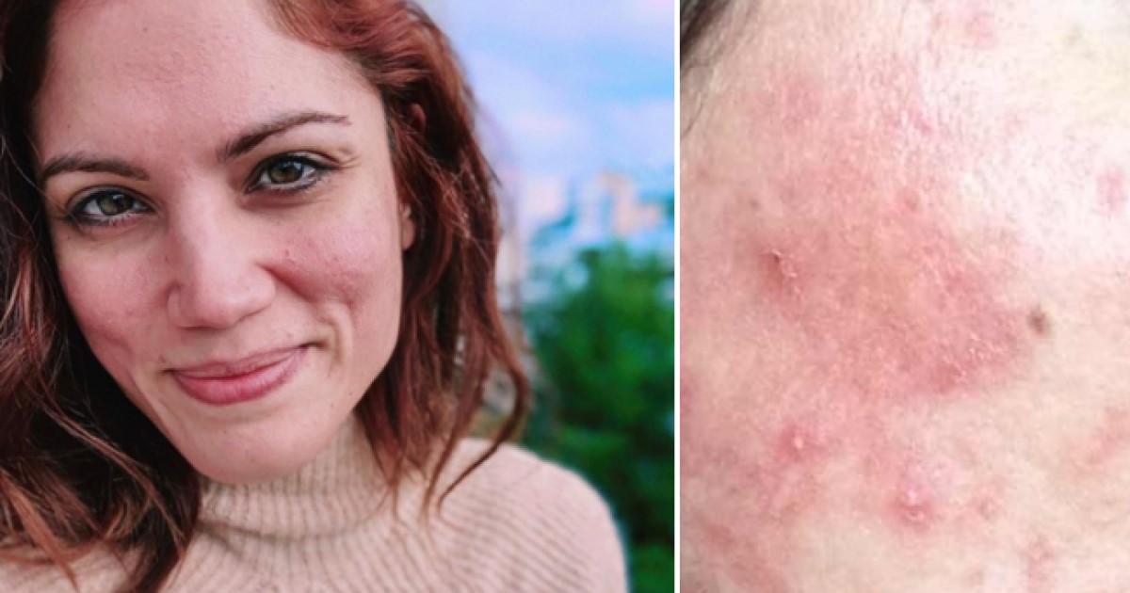

Να κάνετε τις ακόλουθες δραστηριότητες:

1. Με ποια αφορμή η Μαίρη Συνατσάκη έγραψε το story στο instagram; (προφορική απάντηση)
2. Γράψτε κάποια από τα αρνητικά σχόλια που πιστεύετε ότι διάβασε για την εμφάνισή της.

-------------------------------------------------------------------------------------------------------------------------------------------------------------------------------------------------------------------------------------------------------------------------------------------------------------------------------------------------------------------------------------------------------------------------------------------------------------------------------------------------------------------------------------------------------------------------------------------------------------------------------------------------------------------

1. Πώς λέτε να **ένιωσε;** Γράψτε μονολεκτικά **τα συναισθήματά της.**

------------------------------------ --------------------------------- ------------------------------

------------------------------------ --------------------------------- ------------------------------

1. Γράψτε το **σχόλιο** που θα κάνατε εσείς στο instagram κάτω από την παραπάνω ανάρτησή της.

------------------------------------------------------------------------------------------------------------------------------------------------------------------------------------------------------------------------------------------------------------

1. Ποια θα είναι **τα συναισθήματά της** τώρα μετά το σχόλιό σας;

------------------------------------- ------------------------------- ---------------------------------

------------------------------------- -------------------------------- --------------------------------

1. Να γράψετε **τρεις (3) λόγους** για τους οποίους πιστεύετε ότι η ανάρτηση αυτή **θα βοηθήσει** άτομα που δέχονται αρνητικά σχόλια για την εμφάνισή τους;

1ος:----------------------------------------------------------------------------------------------------------------------------------------------------------------------------------------------------------------------------------------------------------

2ος:--------------------------------------------------------------------------------------------------------------------------------------------------------------------------------------------------------------------------------------------------------

3ος: -------------------------------------------------------------------------------------------------------------------------------------------------------------------------------------------------------------------------------------------------------